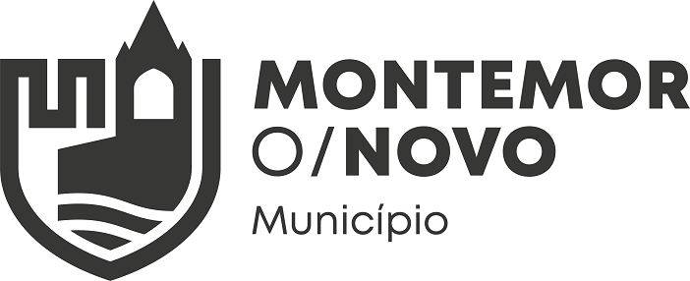

MONTEMOR-O-NOVO, BORREGO À MESA – CONCURSO GASTRONÓMICO
19º FESTIVAL DE SOPAS DE MONTEMOR-O-NOVO
Pavilhão de Exposições de Montemor-o-Novo
04 de novembro 2023
Ficha de Participação

Nome: __________________________________________________________________
Morada: _________________________________________________________________
Código Postal: _____ - ______ Localidade: ____________________________________
Contacto telefónico: ________________________________________________________
E-mail: ____________________________________________________________________

Pretendo concorrer com o seguinte prato:

Categoria Tradição

Nome do prato: _____________________________________________________________
Ingredientes: _______________________________________________________________
__________________________________________________________________________

Categoria Inovação

Nome do prato: _____________________________________________________________
Ingredientes:__________________________________________________________________________________________________________________________________________

Li e aceito as Normas de Participação.

Autorizo a recolha e tratamento dos dados constantes nesta ficha tendo por finalidade exclusiva a realização de todos os procedimentos necessários à preparação, organização e divulgação do Concurso Gastronómico – Montemor-o-Novo, Borrego à Mesa. Este termo está em conformidade com o disposto no novo RGPD - Regulamento EU 2016/679 do Parlamento e do Conselho de 27 de abril, constituindo uma manifestação de vontade, livre, específica, informada e explícita, pela qual o titular dos dados ou seu representante legal aceita, que os dados pessoais, que lhe dizem respeito, sejam objeto de tratamento nos moldes legalmente admissíveis.

Data: _____/______/2023 Assinatura: _________________________________________________

